FLERSPRÅKIGA
MANUALER
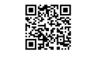



Bruksanvisning

BESKRIVNING: Toalettsele standard

Ref.: 0803122

SV BRUKSANVISNING

0803122
TOALETTSELE (STD L)

FRAMSIDA
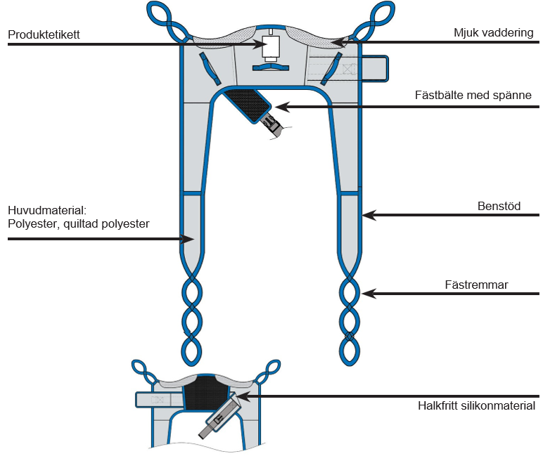
BAKSIDA

Varning:
Tvättanvisningar:
Läs alltid denna bruksanvisning och bruksanvisningen för den lyftanordning som ska användas tillsammans med lyftselen

Tekniska specifikationer
Kod | Beskrivning | Maxvikt | Material
0803122 | Toalettsele. Fästning med ögleremmar | 275 kg | Polyester

Definitioner i denna bruksanvisning
Varning: Betyder säkerhetsvarning. Om du inte förstår och följer denna varning kan det leda till skador på dig själv eller andra.
Obs! Betyder viktig information för korrekt användning av detta system eller denna utrustning.
Avsedd användning
Toalettselen är en lyftsele i standardutförande med delade ben, som ger mycket stöd och är lätt att använda för användare med viss kroppskontroll. Den underlättar för vårdgivaren att lyfta och förflytta en användare i sittande eller liggande ställning, till och från toaletten, badkaret, sängen och/eller stolen/rullstolen.
Säkerhetsanvisningar
• Kontrollera alltid att etiketten är läsbar och att lyftselen är i gott skick utan tecken på slitage.
• Se alltid till att inte överskrida den maximala vikt som anges för produkten.
• Läs alltid bruksanvisningen för den lyftutrustning som ska användas tillsammans med lyftselen.
Före och efter varje användning
1. Utför alltid en riskbedömning innan du påbörjar ett lyft för att säkerställa att rätt produktmodell används och att du är införstådd med hur lyftproceduren går till.
2. Läs denna bruksanvisning och bruksanvisningen för den lyftutrustning som ska användas innan du använder lyftselen
3. Om lyftselen är smutsig eller missfärgad måste den tvättas före användning.
4. Varning: Kontrollera lyftselen för eventuellt slitage, lösa sömmar, fästen eller andra tecken på att den är i dåligt skick.
5. Efter användning ska lyftselen kontrolleras enligt steg 3 och 4 ovan och förvaras på en torr plats.

Service och underhåll
Lyftselen ska kontrolleras av behörig personal var 6:e månad enligt ISO10535

Kundsupport/felsökning
• Se manualen för den lyftutrustning som används
• Vid tveksamheter, kontakta produktens återförsäljare

 MILJÖSKYDD

Om du en dag upptäcker att produkten behöver bytas ut eller inte längre fungerar för dig, tänk på att skydda miljön:

1) Släng inte produkten tillsammans med övrigt hushållsavfall (detta är också innebörden av den återvinningssymbol som visas).
2) Kontakta de lokala myndigheterna för information om vilka återvinningscentraler produkten ska lämnas till.
3) Korrekt avfallshantering av produkten bidrar till att skydda miljön och möjliggör återvinning av produktens komponenter.
Förväntad livslängd och avfallshantering
Den förväntade livslängden varierar mellan 1 och 5 år, beroende på användning och antal tvättcykler. Vid tvätt en gång i veckan har lyftselen en förväntad livslängd på 2 år. Den förväntade livslängden baseras på korrekt användning och rengöring enligt denna bruksanvisning. Kassera lyftselarna enligt lokala bestämmelser.
Förvaring och hållbarhet
Lyftselen ska förvaras i en torr och ren miljö. Hållbarheten är 3 år i originalförpackningen. Förvaras vid temperaturer mellan 0–40 °C (+32–104 °F)
Skötsel och underhåll
• Följ alltid anvisningarna på produktetiketten och kontrollera att lyftselen inte är i dåligt skick.
• Märk lyftselen med patientens namn och förvara den i en torr och ren miljö.

Så här sätter du på toalettselen i liggande ställning
1. | Rulla användaren åt sidan, med ansiktet vänt bort från dig.  Sätt på lyftselen genom att vika den på mitten.  Etikettsidan ska vara vänd utåt.  Placera sedan lyftselen längs med användarens rygg. (Se bild 1) | 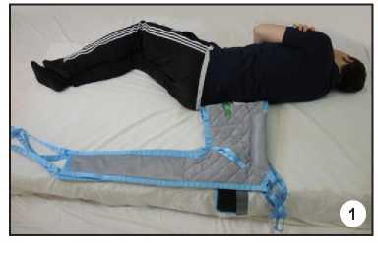
 | Vik den övre halvan av lyftselen och stoppa in den försiktigt under användaren.  (Se bild 2 och 3) | 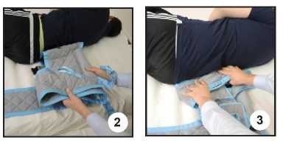
2. | Rulla användaren till andra sidan, denna gång med ansiktet vänt mot dig. Dra försiktigt fram den övre halvan av lyftselen och platta till den när den är helt framme. Rulla användaren till ryggläge och spänn fast bältet.  (Se bild 4 och 5)  Obs! Vid behov kan två platta glidlakan  användas för att sätta på lyftselen. | 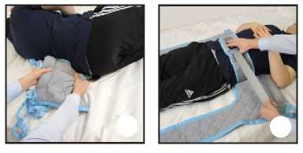  4  5

3. | Böj användarens ben som är närmast dig och för in lyftselens ben under användarens lår. Sträck ut knäet och upprepa proceduren på användarens motsatta ben.  (Se bild 6 och 7) | 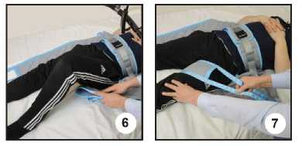
 | När lyftselens ben är ordentligt på plats korsar du benremmarna genom att trä den ena genom den andra.  (Se bild 8 och 9)  Obs! Vid behov kan toalettbesöket förberedas genom att du drar ner användarens byxor något, samtidigt som du tar hänsyn till användarens värdighet. | 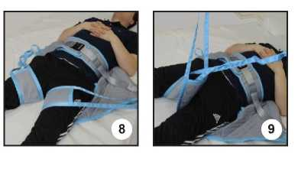
4. | Placera försiktigt lyftstången ovanför användaren.  (Se bild 10 och 11) | 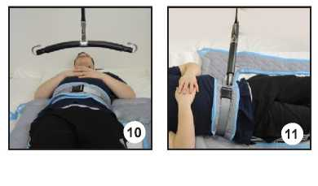
5. | Haka i de fyra ögleremmarna i fästkrokarna på lyftstången och dra remmarna nedåt tills de sitter ordentligt. (Se bild 12 och 13)  Obs! Läs alltid informationen i lyftanordningens bruksanvisning. | 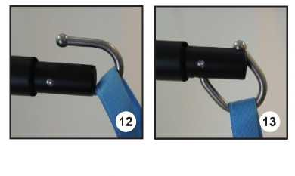
6. | Kontrollera användarens position och gör noggrant de justeringar som krävs för att uppnå bästa möjliga komfort för användaren. Kontrollera att armar och ben är rätt positionerade. (Se bild 14)  Obs! Fäll vid behov sängen så att användaren befinner sig i en halvsittande ställning. |  |  | 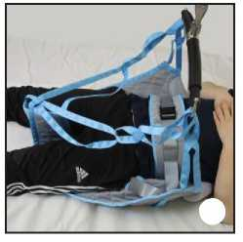
14

7. | Höj lyftstången tills alla remmar börjar dras åt och blir spända, så att du kan kontrollera att ALLA remmarna sitter fast ordentligt.  (Se bild 15) |  | 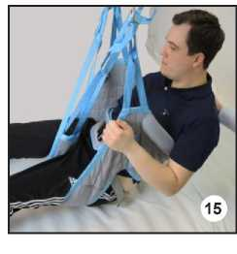
8. | Utför lyftet försiktigt och var samtidigt uppmärksam på användarens position och komfort.  (Se bild 16) |  | 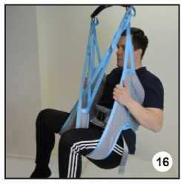
9. | När förflyttningen är klar, sätt tillbaka användaren i en stol eller säng och sänk långsamt lyftstången tills alla remmar är lösa.  (Se bild 17) |  | 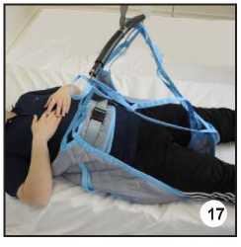
10. | Lossa ögleremmarna från lyftstången genom att dra remmen uppåt. Lossa sedan bältet.  (Se bild 18 och 19)  Obs! Läs alltid informationen i lyftanordningens bruksanvisning. | 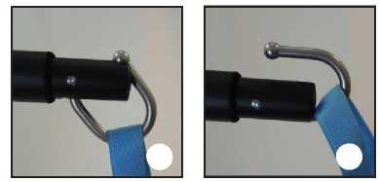  19  18

Så här sätter du på toalettselen i en stol.
1. | Luta användaren något framåt och placera lyftselen bakom användarens rygg. Etikettsidan ska vara vänd utåt och lyftselens mittlinje ska ligga i linje med användarens ryggrad.  Skjut försiktigt lyftselen så långt ned mot den nedre delen av användarens rygg som möjligt.  (Se bild 1)  Obs! Vid behov kan två platta glidlakan användas för att sätta på lyftselen. |  | 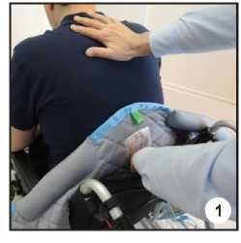
2. | Spänn fast bältet försiktigt.  (Se bild 2)  Obs! Vid behov kan toalettbesöket förberedas genom att du drar ner användarens byxor något, samtidigt som du tar hänsyn till användarens värdighet. |  | 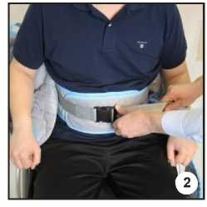
 | Placera lyftselens ben längs med användarens ben. Vik lyftselens ben och för försiktigt in det under användarens ben.  (Se bild 3 och 4) | 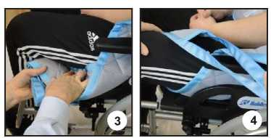
 | När lyftselens ben är på plats korsar du benremmarna genom att trä den ena genom den andra. (Se bild 5 och 6) | 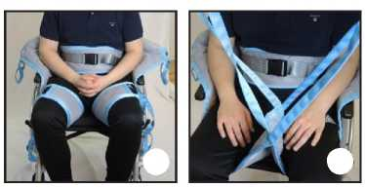  6  5

3. | Placera försiktigt lyftstången ovanför användaren.  (Se bild 7 och 8) | 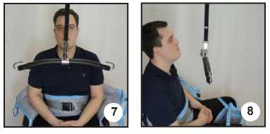
4. | Haka i de fyra ögleremmarna i fästkrokarna på lyftstången och dra remmarna nedåt tills de sitter ordentligt. (Se bild 9 och 10)  Obs! Läs alltid informationen i lyftanordningens bruksanvisning. | 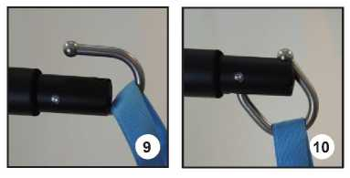
5. | Kontrollera användarens position och gör noggrant de justeringar som krävs för att uppnå bästa möjliga komfort för användaren. (Se bild 11)  Kontrollera att armar och ben är rätt positionerade. |  | 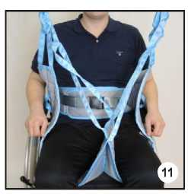
6. | Höj lyftstången tills alla remmar börjar dras åt och blir spända, så att du kan kontrollera att ALLA remmarna sitter fast ordentligt.  (Se bild 12) |  | 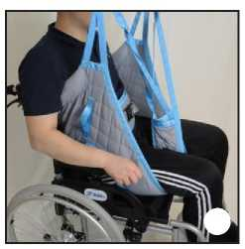  12

7. | Utför lyftet försiktigt och var samtidigt uppmärksam på användarens position och komfort.  (Se bild 14) |  | 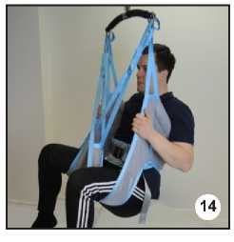
8. | När förflyttningen är klar, sätt tillbaka användaren i en stol eller säng och sänk långsamt lyftstången tills alla remmar är lösa.  (Se bild 15) |  | 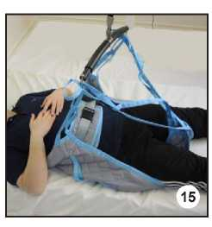
9. | Lossa ögleremmarna från lyftstången genom att dra remmen uppåt. Lossa sedan bältet.  (Se bild 16 och 17)  Obs! Läs alltid informationen i lyftanordningens bruksanvisning. | 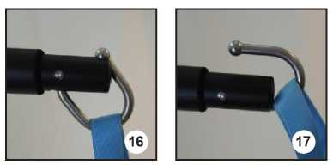

RAPPORTERING AV TILLBUD:

Alla allvarliga tillbud som inträffar i samband med användningen av produkten måste rapporteras till tillverkaren och en behörig myndighet i den medlemsstat där användaren och/eller patienten är bosatt.

FÖRSÄKRAN OM ÖVERENSSTÄMMELSE:

Vi är ensamt ansvariga för att försäkra att de medicintekniska produkter som nämns i detta uttalande tillhör låg riskklass (klass I) och uppfyller kraven i den europeiska förordningen 745/2017 samt, i tillämpliga fall, de standarder och den lagstiftning som hänvisas till.



Garantiformulär

Köparens uppgifter

Namn:
Inköpsdatum: SN
LOT: Telefon:
Återförsäljarens uppgifter
Namn:

Adress:

Telefon:
Återförsäljarens stämpel

ΜΟΒΙΑΚ S.A  KATHIANA AKROTIRIOU  Chania-Kreta, Grekland  +30-28210-63222 www.mobiakcare.com |   

